16 яшькә кадәрге балаларга түләү алу өчен гаризаны 30 сентябрьгә кадәр биреп була.
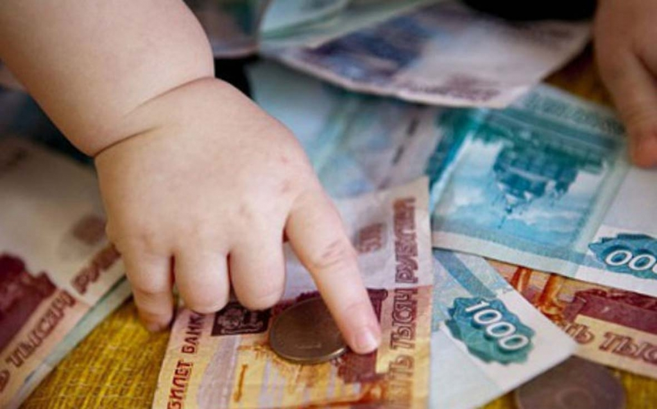
Гаризаны дәүләт хезмәтләре порталы, күпфункцияле үзәкләр яки Пенсия фондының клиент хезмәтләре аша тапшырырга кирәк.

16 яшькә кадәрге балаларга бирелә торган түләүне алу өчен гаризаны 30 сентябрьгә кадәр бирергә кирәк. Бу турыда Россия Пенсия фондының ТР буенча бүлеге матбугат хезмәтенә сылтама белән Казан мэриясе хәбәр итте.

Исегезгә төшерәбез, өч яшькә кадәрге балаларга өч ай эчендә 5 мең сум айлык түләүләрне Россия Пенсия фонды апрельдән бирә башлады. Июньнән 3 яшьтән 16 яшькә кадәрге балаларга 10 мең күләмендә бер тапкыр түләнә торган түләүләр башкарыла.

Моннан тыш, Россия Президентының 23 июнь указы нигезендә, июльдә 16 яшькә кадәрге балаларның ата-аналары, уллыкка алучылары, опекуннары һәм попечительләре 10 мең сум күләмендә өстәмә бер тапкыр түләнә торган түләүгә хокук алды. Айлык яки бер түләүнең үзенчәлеге булып тора.
Түләү алмаган кешеләргә 30 сентябрьгә кадәр Дәүләт хезмәтләре порталы, күпфункцияле үзәкләр яки Пенсия фондының клиент хезмәтләре аша гариза бирергә кирәк. Мөрәҗәгать итүченең паспорты, түләүдә каралган һәр баланың тууы турында таныклыгы, мөрәҗәгать итүченең банк счеты реквизитлары, баланың опекада булуын раслый торган документлар булырга тиеш.
22.08.2020 ел

